// Giuseppe Cordeiro

// 801779

// Ep02

**Parte 1 -**

**Mux 2x1 -**

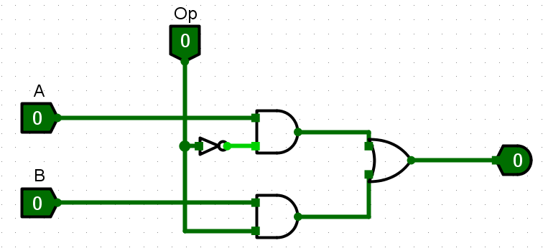

**Mux 4x2 -**

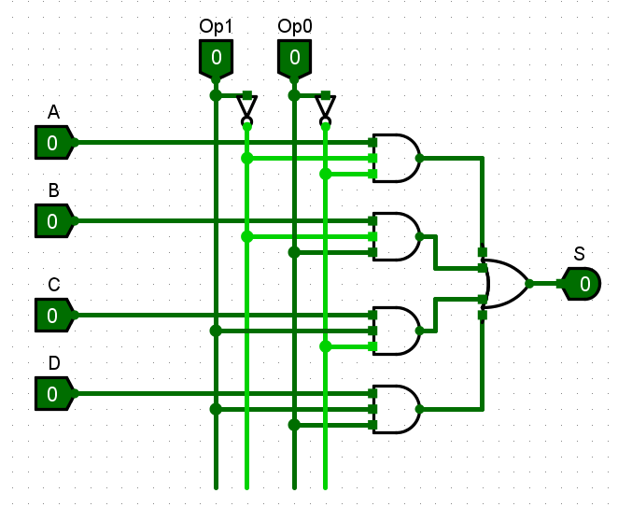

**Somador completo -**

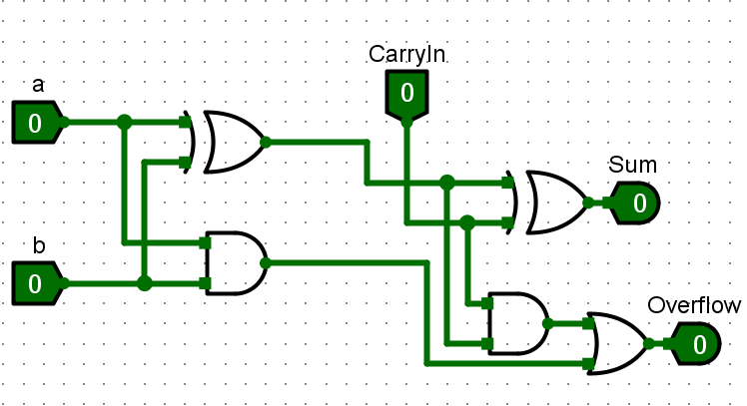

**Ula 1 bit** **-**

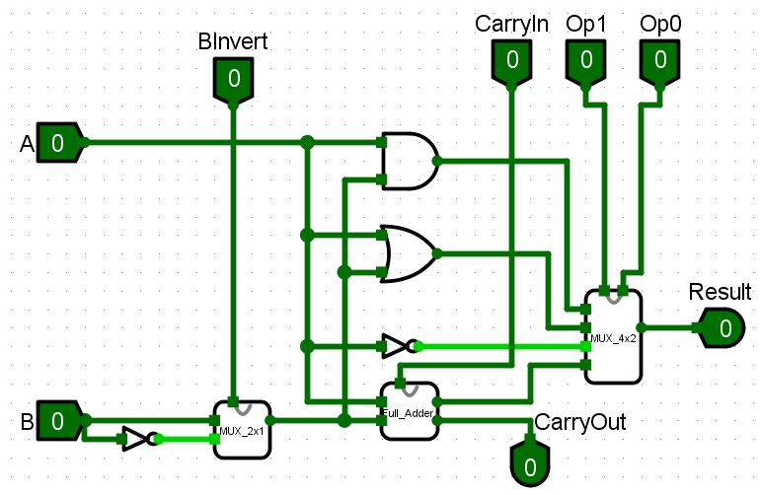

**Teste ULA -**

AND(A, B) -> A=0 B=1

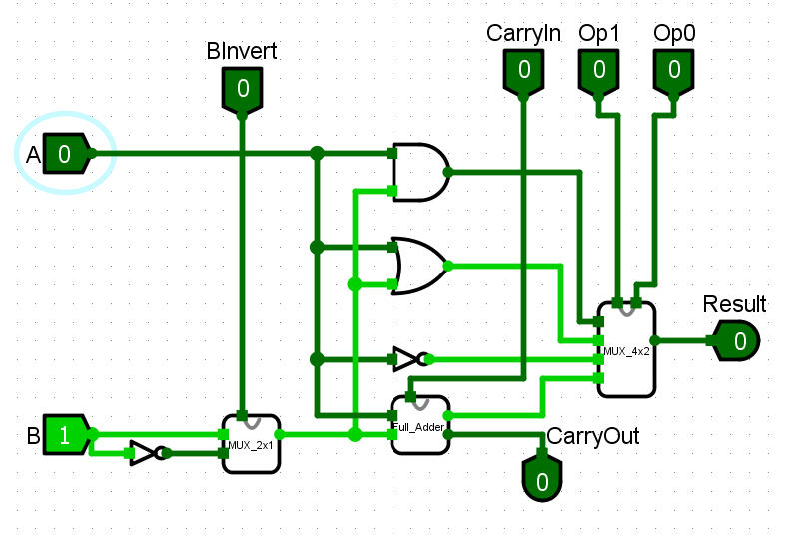

OR(A,B) -> A=1 B=1

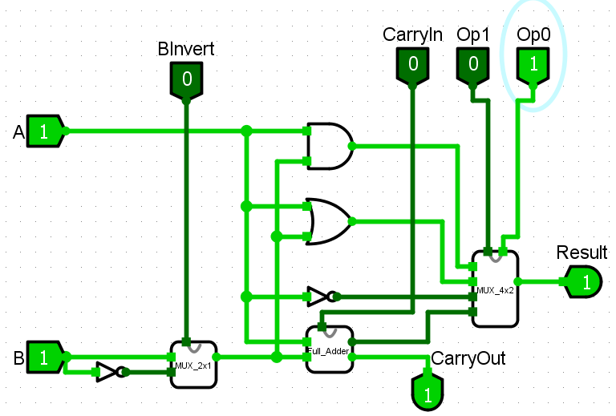

SOMA(A, B) -> A=1 B=1

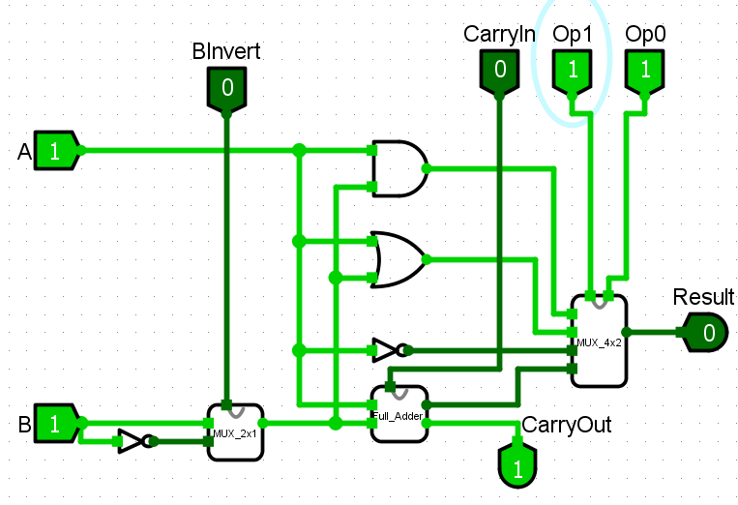

NOT(A) -> A=1

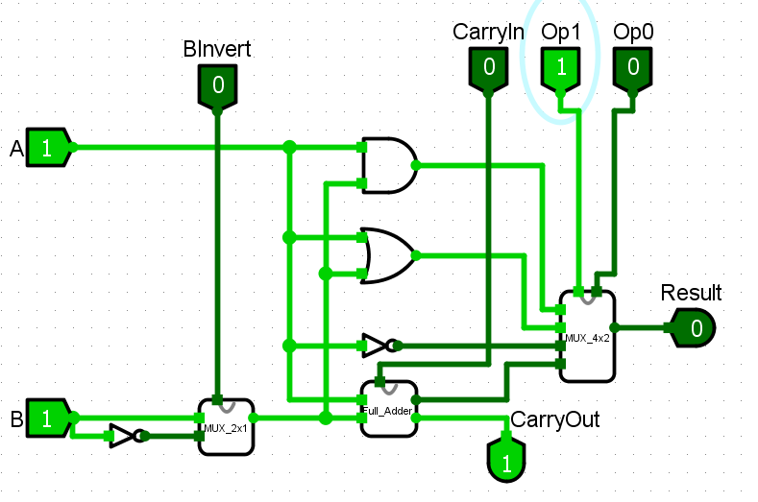

SOMA(A,-B) → A = 1, B = -(1)

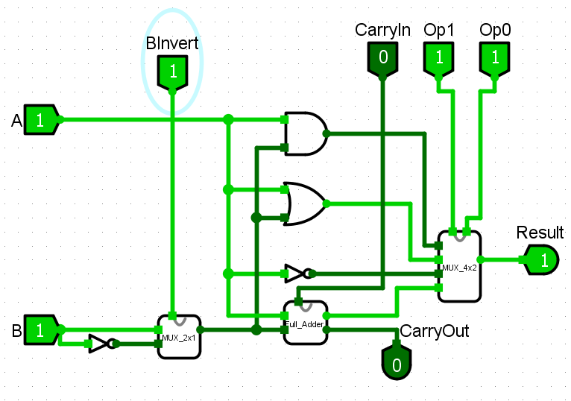

ULA 4 bits: circuito combinatório responsável pela execução de somas, subtrações e funções lógicas

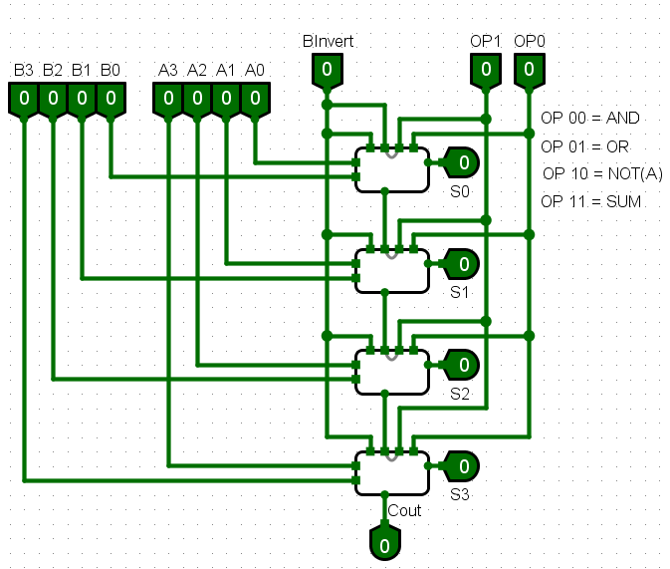

Testes da ULA 4 bits

AND(A,B) → A = 2, B =1

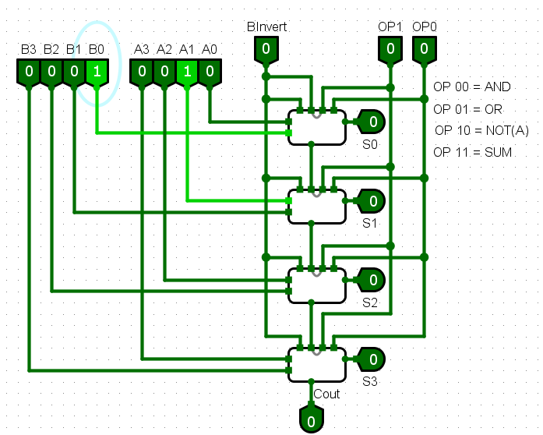

OR(A,B)→A=2,B=3

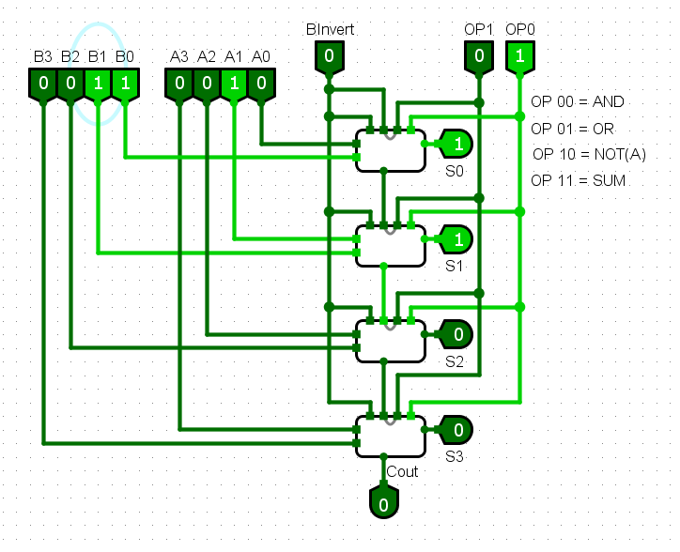

SOMA(A,B) → A = 2, B = 3

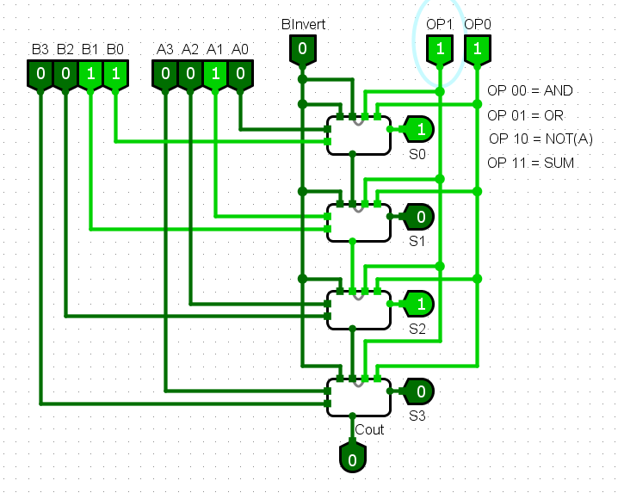

NOT(A) → A = 12

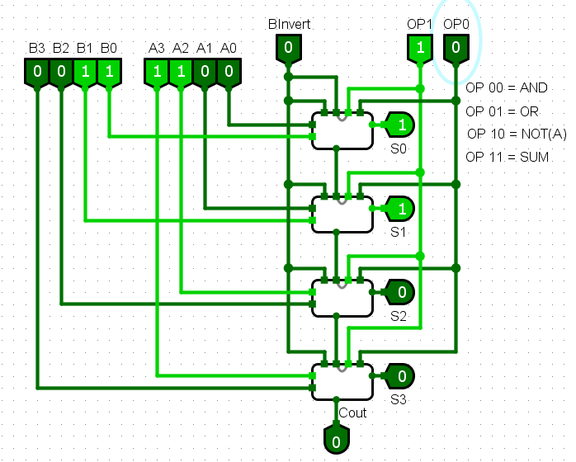

AND(A, B) → A = 12, B = 13

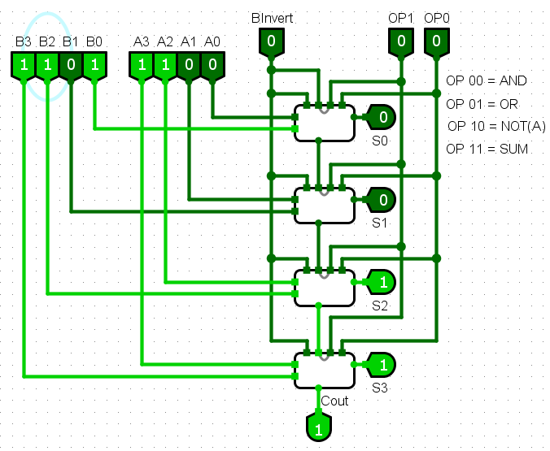

TABELA DE TESTES DA ULA 4 BITS

| Instrução realizada | Binário (A, B, OP) | Valor em Hexa | Resultado em Binario |
| --- | --- | --- | --- |
| AND(A,B) | 0010, 0001, 00 | 0x084 | 0000 |
| OR(A,B) | 0010, 0011, 01 | 0x08D | 0011 |
| SOMA(A,B) | 0010, 0011, 11 | 0x08F | 0011 |
| NOT(A) | 1100, 0011, 10 | 0x30E | 0011 |
| AND(B,A) | 1100, 1101, 00 | 0x334 | 1100 |

Parte 2-

ULA 74LS181: circuito combinatório responsável pela execução de somas, subtrações e funções lógicas.

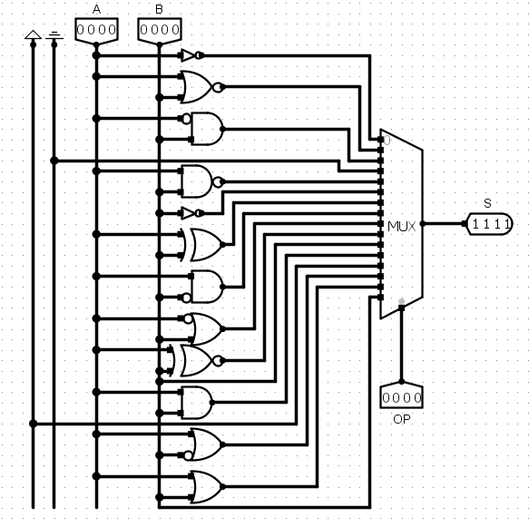

| Instrucao | Binario | Resultado |
| --- | --- | --- |
| 450 | 010001010000 | 1011 |
| CB1 | 110010110001 | 0000 |
| A32 | 101000110010 | 0001 |
| C43 | 110001000011 | 0000 |
| 124 | 000100100100 | 1111 |
| 785 | 011110000101 | 0111 |
| 9B6 | 100110110110 | 0010 |
| CD7 | 110011010111 | 0000 |
| FE8 | 111111101000 | 1110 |
| 649 | 011001001001 | 1101 |
| D9A | 110110011010 | 1001 |
| FCB | 111111001011 | 1100 |
| 63C | 011000111100 | 1111 |
| 98D | 100110001101 | 1111 |
| 76E | 011101101110 | 0111 |
| 23F | 001000111111 | 0011 |

Teste (CB1) -> (OR(A,B))’ A=1100, B = 1011 /./ OP = 0000

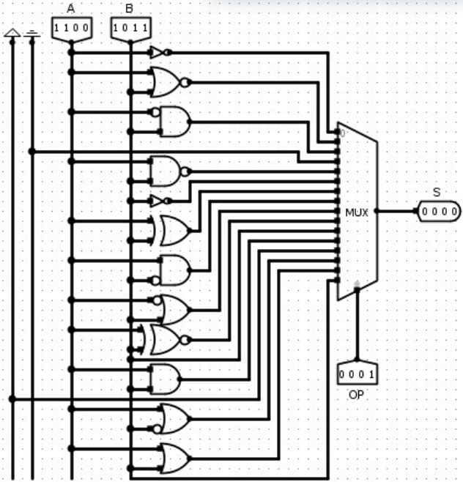

**Pergunta:**

A tabela verdade teria 4096 linhas, pois são 4 bits da entrada A, 4 bits da entrada B e 4 bits de seleção, totalizando 12 bits, ou seja, 2 elevado a 12 combinações.